汽车微处理器原理与应用
实 验 报 告
基本信息
实验名称 | 汽车档位模拟器设计 | 学生姓名 | 高雅梅
学 号 | 23071140203 | 班 级 | 汽服2302B班
组 号 | 第2组 | 指导教师 | 刘兆骐
实验日期 | 2026年6月4日 | 提交日期 | 2026年6月7日
一、团队信息与分工（5分）
1.1 团队成员基本信息
组号 | 角色 | 姓名 | 学号
第2组 | 组长 | 陈乐莹 | 23071140102
第2组 | 组员 | 高雅梅 | 23071140203
1.2 个人分工说明
说明：请描述本人在团队中承担的具体工作任务
高雅梅：STM32CubeMX工程创建，硬件连接与引脚配置、DWT消抖实现，实践报告撰写
陈乐莹：中断服务程序编写、档位状态机设计、LED逻辑更新、报告撰写
1.3 团队协作过程记录
说明：请记录团队讨论、问题解决、任务分配等协作过程
· 任务分配阶段：实验开始前，两人共同阅读实验任务书，明确分工。高雅梅负责STM32CubeMX工程创建、硬件连接与引脚配置、DWT消抖实现；陈乐莹负责中断服务程序编写、档位状态机设计、LED逻辑更新。
· 问题讨论阶段：调试过程中遇到按键无反应、一次按键跳多个档位等问题，两人通过线上沟通和线下联调，逐一排查硬件连接和软件逻辑。
· 联合调试阶段：高雅梅完成底层引脚配置和DWT消抖后，陈乐莹编写状态机和中断回调，两人在开发板上联合测试，最终实现预期功能。
· 报告撰写阶段：分工撰写各自负责模块，最后统一整合、交叉审阅。
二、实验目的与原理（10分）
2.1 实验目的
说明：请列出本次实验所要达到的目的和预期学习成果
1. 掌握 STM32F407 GPIO 外部中断的配置方法
2. 理解中断服务程序的设计与实现
3. 学习使用 DWT 计数器实现精准按键消抖
4. 掌握状态机思想在嵌入式系统中的应用
5. 培养硬件与软件结合的调试能力
2.2 实验原理
说明：正确阐述实验所涉及的基本原理、技术背景和相关理论知识
1. GPIO 外部中断原理
STM32 的 EXTI 可检测引脚电平变化（下降沿/上升沿/双边沿），触发中断响应外部事件，无需轮询，提高实时性。
2. 按键消抖原理
机械按键在按下/释放时会产生 5~20ms 的抖动。利用 DWT 内核计数器记录两次中断的时间间隔，大于 50ms 才判定为有效触发，避免误判。
3. DWT 计数器技术
DWT计数器消抖原理（详细） • DWT（Data Watchpoint and Trace）是Cortex‑M4内核的调试组件，其中的 CYCCNT 寄存器每个时钟周期加1，频率等于CPU主频（本实验168MHz）。 • 消抖方法：在按键中断服务程序中读取 DWT->CYCCNT，与上次按键时的值相减。若差值 ≥ 8,400,000（即 168MHz × 0.05s = 50ms），则判定为有效按键；否则认为是机械抖动，丢弃此次中断。 • 优势：不占用SysTick或普通定时器，且是非阻塞的精准延时，优于软件死循环延时。
4. 状态机设计理论
档位切换（P→R→N→D→P）是典型的状态机模型。用枚举变量表示当前状态，每次有效按键触发状态转移，使程序逻辑清晰、易扩展。
5. LED 驱动与显示逻辑
通过 GPIO 推挽输出高低电平控制 LED 亮灭。根据档位状态（P/R/N/D）组合控制两个 LED 的亮灭组合，模拟汽车档位指示灯。
6. 中断服务程序设计规范
中断内应执行尽量少的代码（如只记录触发事件），耗时操作（如消抖、状态机）放到回调函数或主循环中，保证中断响应速度。
7. 汽车电子技术背景
真实车辆中，档位传感器（数字/模拟/总线信号）将变速杆位置发送给 TCU/ECU。本实验模拟了这一输入→处理→输出（LED 显示）的典型控制链。
2.3 汽车电子应用场景
说明：说明本实验在实际汽车电子系统中的应用背景和意义
1. 应用背景
真实汽车中，变速杆位置（P/R/N/D）由档位传感器采集，信号发送给变速箱控制单元（TCU）或发动机控制单元（ECU）。ECU/TCU 根据当前档位控制变速箱执行机构、倒车灯、停车锁止等。本实验模拟了这一信号链：按键（模拟传感器）→ 微控制器（模拟 TCU/ECU）→ LED（模拟仪表盘档位显示）。
2. 应用意义
· 理解嵌入式控制逻辑：掌握从输入采集（中断）、防抖处理（DWT）、状态机决策到输出控制（LED）的完整流程，与实际汽车控制单元编程一致。
· 掌握抗干扰技术：机械开关抖动与汽车传感器信号噪声类似，DWT 精准消抖方法可直接迁移到实车信号处理。
· 状态机设计能力：汽车档位切换、雨刮模式、空调模式等均采用状态机，本实验是工程化的入门训练。
· 低成本原型验证：在开发板上验证逻辑后再部署到实车控制器，缩短开发周期。
三、硬件设计与连接（15分）
3.1 硬件连接图
说明：请绘制或插入硬件连接图，清晰标注各引脚连接关系
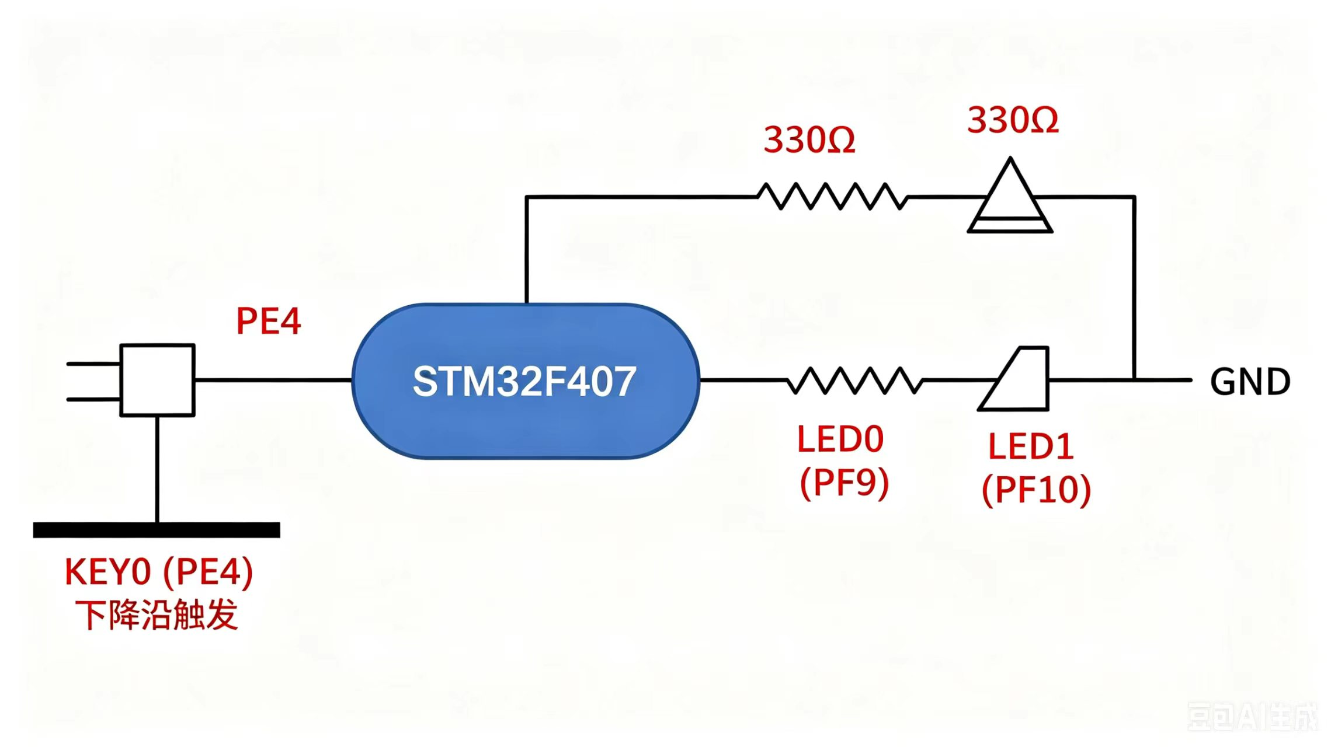
图3-1 汽车档位模拟器图
3-1 硬件连接文字说明（与上图对应）：
• STM32F407的 PE4 → 按键KEY0一端，KEY0另一端接GND。PE4内部上拉，下降沿触发中断。
• PF9 → 串联1kΩ电阻 → LED0阴极，LED0阳极接3.3V。 • PF10 → 串联1kΩ电阻 → LED1阴极，LED1阳极接3.3V。
• 所有GND共地。硬件连接示意图

3.2 引脚配置说明
功能 | GPIO引脚 | 配置说明
档位切换按键输入 (KEY0) | PE4 | 外部中断模式，下降沿触发，内部上拉，用于检测按键按下
档位指示灯 LED0 | PF9 推挽输出模式 | 低电平点亮，输出速度中，初始为高电平（灭）
档位指示灯 LED1 | PF10 推挽输出模式 | 低电平点亮，输出速度中，初始为高电平（灭）
请阐述各引脚配置的理由
PE4（按键）：下降沿触发配合内部上拉，确保按键按下时准确捕获，未按下时电平稳定
PF9（LED0）：推挽输出提供足够驱动电流；低电平点亮适配开发板共阳极接法，灌电流更强。
PF10（LED1）：同PF9，推挽输出低电平点亮，与LED0组合显示四种档位状态。
GPIO模式详细说明：
• PE4：配置为 GPIO_MODE_IT_FALLING（外部中断下降沿触发模式），内部上拉，用于检测按键按下。
• PF9 / PF10：均配置为 GPIO_MODE_OUTPUT_PP（推挽输出模式），输出速度设为低速，初始输出高电平（LED灭）。
❗ 重要说明 – LED点亮极性： 本实验LED为低电平点亮（灌电流驱动）。代码中 GPIO_PIN_RESET 对应LED亮，GPIO_PIN_SET 对应LED灭。与开发板共阳极接法一致。
3.3 ISP烧录电路说明
说明：请说明ISP烧录电路的连接方式和烧录工具使用方法
一、ISP烧录电路的连接方式
1. 使用 USB 转 TTL 模块（如 CH340）连接 STM32F407 最小系统板，具体接线如下：
· 模块的 TXD 引脚 → 开发板的 PA10 (USART1_RX) 引脚
· 模块的 RXD 引脚 → 开发板的 PA9 (USART1_TX) 引脚
· 模块的 GND 引脚 → 开发板的 GND 引脚
· （可选）模块的 3.3V → 开发板 3.3V（若模块可供电，可不接外部电源）
2. 烧录前需设置开发板的启动跳线：
· BOOT0 引脚接 3.3V（高电平）
· BOOT1 引脚接 GND（低电平）
· 按下复位键，使芯片进入 ISP 下载模式
3. 烧录完成后需恢复启动模式：
· BOOT0 引脚改接 GND（低电平）
· 按复位键或重新上电，程序即可从 Flash 正常运行
二、ATK-XISP 烧录工具的使用方法
1. 安装 CH340 驱动程序，并在电脑设备管理器中查看 USB 转 TTL 模块对应的 COM 端口号（如 COM3）。
2. 打开 ATK-XISP 软件，按以下步骤操作：
· 选择正确的串口号（如 COM3）
· 波特率选择 76800（或 115200，推荐 76800 更稳定）
· 点击“打开串口”按钮
3. 选择要烧录的固件文件：
· 点击“文件”按钮
· 找到 Keil 工程生成的 .hex 文件并选中
4. 配置烧录选项（推荐勾选）：
· “编程后运行”
· “校验”
· “编程前执行全片擦除”
5. 开始烧录：
· 点击“开始编程”按钮
· 等待进度条完成，软件提示“烧录成功”
6. 烧录完成后：
· 将开发板的 BOOT0 跳线恢复为 GND
· 按下复位键，程序开始运行
三、注意事项（分点）
1. 烧录前确保开发板供电正常（可通过 USB 或外部 5V 供电）。
2. TXD 和 RXD 必须交叉连接（TXD→PA10，RXD→PA9）。
3. 若烧录失败，检查 BOOT0 是否已拉高到 3.3V。
4. 若烧录后程序不运行，检查 BOOT0 是否已恢复为 GND。
四、软件设计与实现（30分）
4.1 核心代码流程图
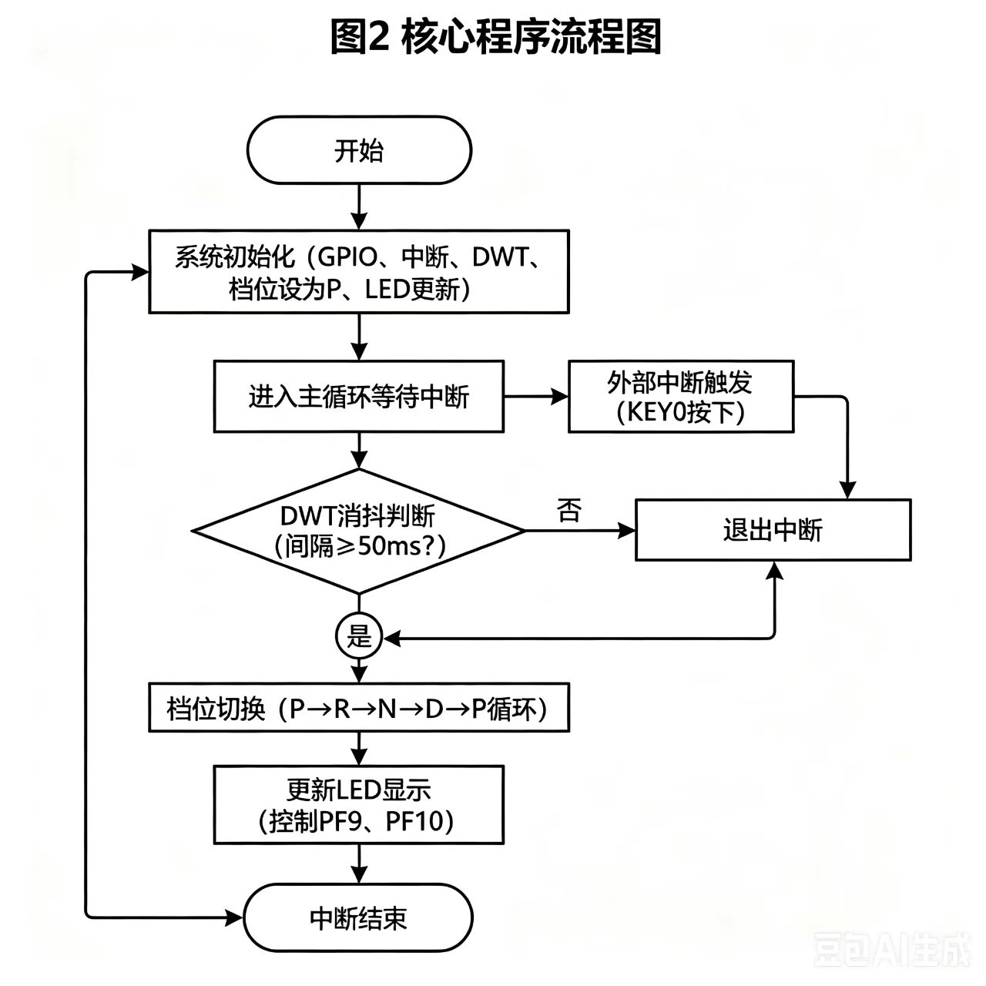图2 核心程序流程图
4.2 关键代码片段及注释
// 1. 档位枚举定义
typedef enum {
GEAR_P = 0, // 停车档
GEAR_R, // 倒车档
GEAR_N, // 空档
GEAR_D // 前进档
} GearState;
volatile GearState currentGear = GEAR_P; // 当前档位，初始P档

// 2. DWT初始化
static void DWT_Init(void) {
CoreDebug->DEMCR |= CoreDebug_DEMCR_TRCENA_Msk;
DWT->CYCCNT = 0;
DWT->CTRL |= DWT_CTRL_CYCCNTENA_Msk;
}

// 3. DWT消抖判断（50ms @168MHz）
static uint8_t is_Key_Valid(void) {
static uint32_t last_tick = 0;
uint32_t now = DWT->CYCCNT;
if ((now - last_tick) >= 8400000) {
last_tick = now;
return 1; // 有效按键
}
return 0; // 抖动，无效
}

// 4. LED更新（低电平点亮）
static void LED_Update(GearState state) {
switch(state) {
case GEAR_P: // P档：LED0亮，LED1灭
HAL_GPIO_WritePin(GPIOF, GPIO_PIN_9, GPIO_PIN_RESET);
HAL_GPIO_WritePin(GPIOF, GPIO_PIN_10, GPIO_PIN_SET);
break;
case GEAR_R: // R档：LED0灭，LED1亮
HAL_GPIO_WritePin(GPIOF, GPIO_PIN_9, GPIO_PIN_SET);
HAL_GPIO_WritePin(GPIOF, GPIO_PIN_10, GPIO_PIN_RESET);
break;
case GEAR_N: // N档：全灭
HAL_GPIO_WritePin(GPIOF, GPIO_PIN_9, GPIO_PIN_SET);
HAL_GPIO_WritePin(GPIOF, GPIO_PIN_10, GPIO_PIN_SET);
break;
case GEAR_D: // D档：全亮
HAL_GPIO_WritePin(GPIOF, GPIO_PIN_9, GPIO_PIN_RESET);
HAL_GPIO_WritePin(GPIOF, GPIO_PIN_10, GPIO_PIN_RESET);
break;
}
}

// 5. 安全状态机（D档禁止直切）
static void Gear_Shift(void) {
switch(currentGear) {
case GEAR_P: currentGear = GEAR_R; break;
case GEAR_R: currentGear = GEAR_N; break;
case GEAR_N: currentGear = GEAR_D; break;
case GEAR_D: currentGear = GEAR_P; break; // D→P 循环
default: currentGear = GEAR_P; break;
}
LED_Update(currentGear);
}
// 6. 中断回调
void HAL_GPIO_EXTI_Callback(uint16_t GPIO_Pin) {
if (GPIO_Pin == GPIO_PIN_4) { // KEY0 (PE4)
if (is_Key_Valid()) {
Gear_Shift();
}
}
}

// 7. 主函数
int main(void) {
HAL_Init();
SystemClock_Config();
MX_GPIO_Init();
DWT_Init();
currentGear = GEAR_P;
LED_Update(currentGear);
while(1) {
// 主循环空闲
}
}}
4.3 中断服务程序说明
说明：请说明中断服务程序的配置方法、触发条件和处理逻辑
配置方法
· PE4：下降沿触发、内部上拉、使能 EXTI4 中断、优先级 0。
触发条件
· KEY0 按下，PE4 电平从高跳低，硬件自动触发中断。
处理逻辑
1. 判断引脚是否为 PE4。
2. DWT 消抖：间隔 ≥50ms 才有效，否则退出。
3. 有效则档位切换（P→R→N→D→P）。
4. 更新 LED0/LED1 亮灭。
5. 中断结束，返回主循环。
4.4 团队成员负责的代码模块说明
成员姓名 | 负责模块
高雅梅 | STM32CubeMX工程创建、GPIO引脚配置（PE4/PF9/PF10）、系统时钟设置、硬件连接、LED_Update()显示函数、代码整合与烧录测试
陈乐莹 | 档位枚举类型定义、Gear_Shift()状态机函数、中断服务程序编写（EXTI4_IRQHandler）、DWT消抖逻辑实现、HAL_GPIO_EXTI_Callback回调函数
五、实验结果分析（20分）
5.1 实验现象记录
说明：请详细记录实验过程中的各种现象
1. 上电后：LED0 点亮，LED1 熄灭（显示 P 档），按键无操作时 LED 状态保持不变。
2. 每次按下 KEY0：档位按 P → R → N → D → P 循环切换，LED 状态相应变化：
· P：LED0 亮、LED1 灭
· R：LED0 灭、LED1 亮
· N：全灭
· D：全亮
3. 快速连续按键：每次有效按键间隔 ≥50ms，未出现一次按压多次跳档（消抖成功）。
5.2 结果照片或视频截图
说明：请插入实验结果照片或视频截图，并适当标注说明
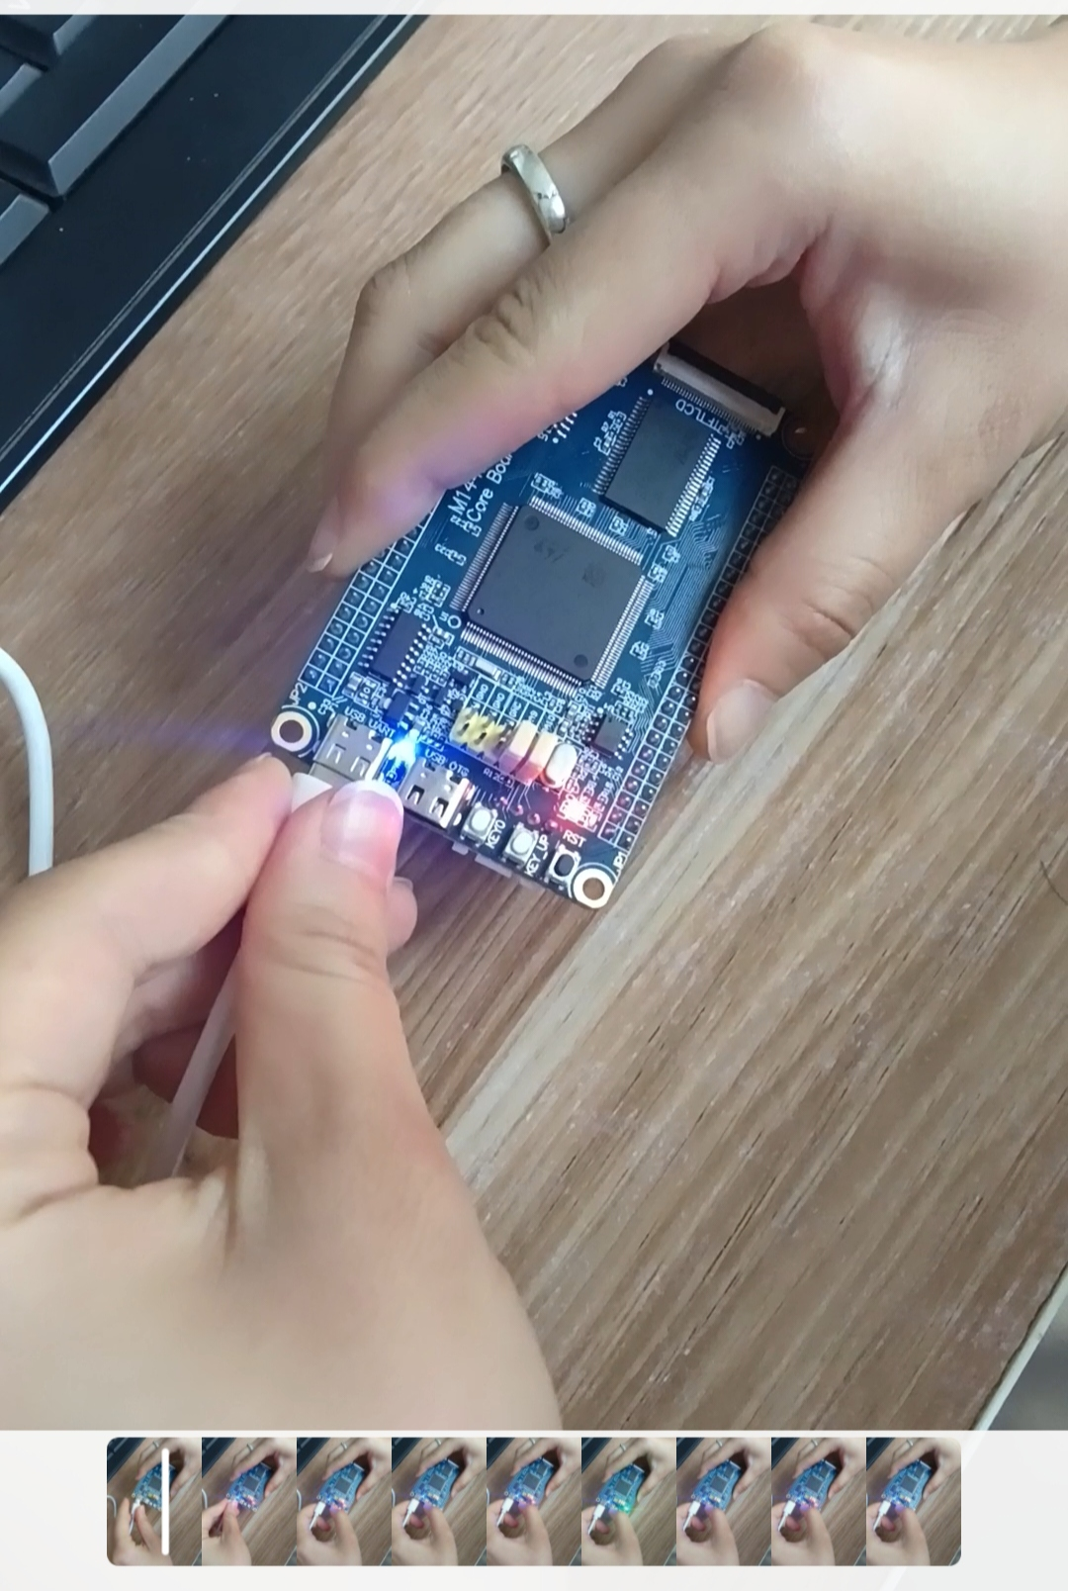图5-1 上电初始状态（P档）：LED0点亮，LED1熄灭
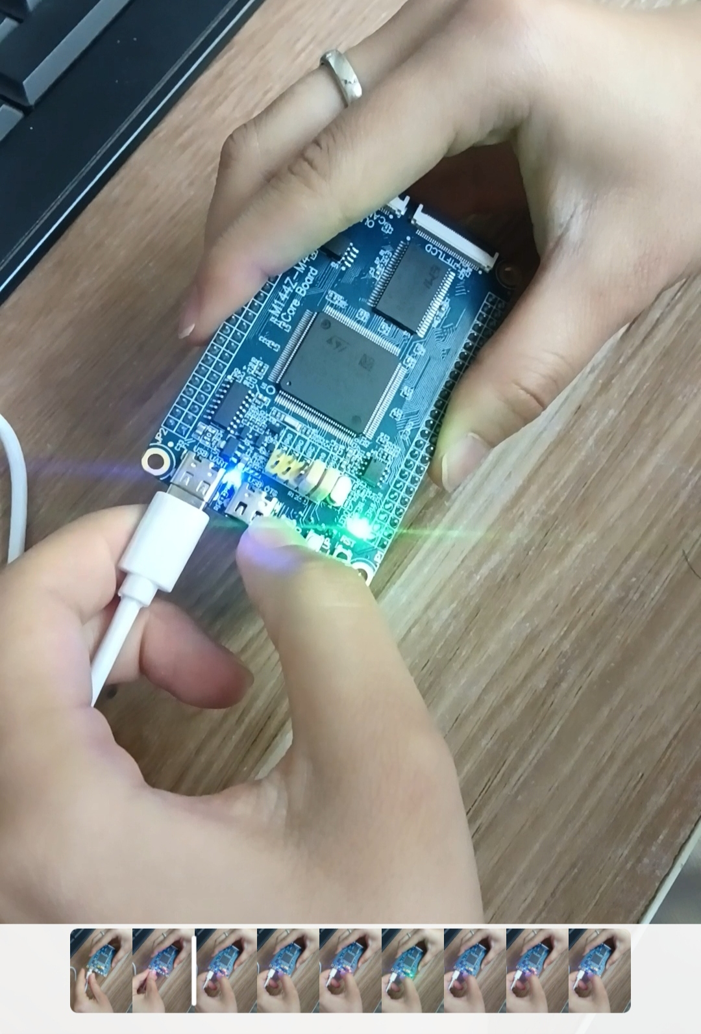
图5-2 档位切换至R档：LED0熄灭，LED1点亮
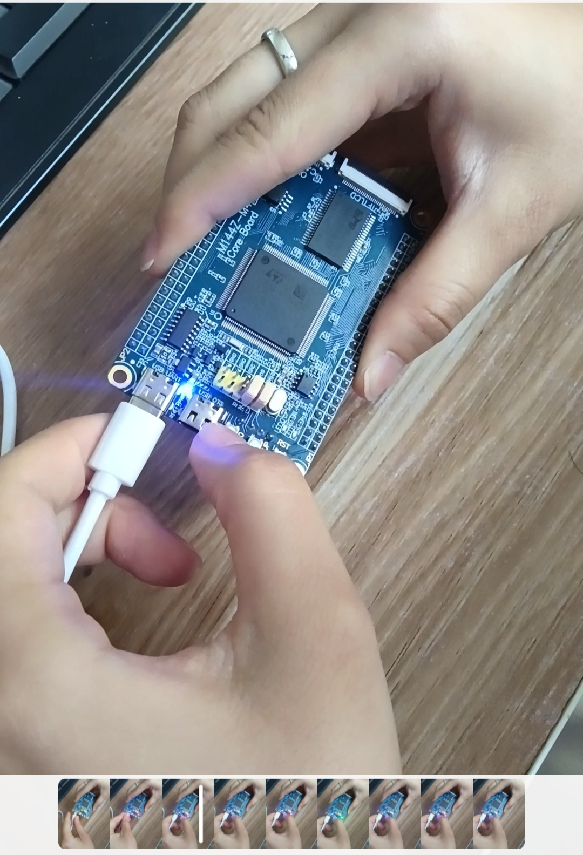
图5-3 档位切换至N档：LED0、LED1均熄灭
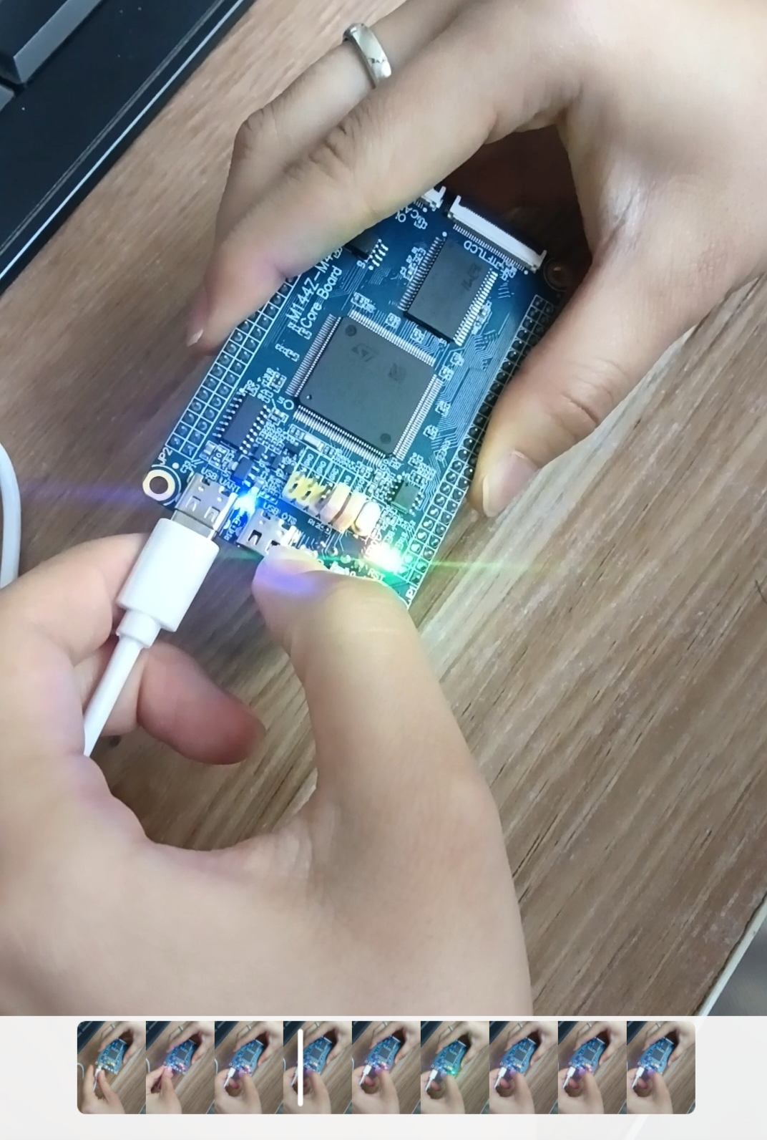
图5-4 档位切换至D档：LED0、LED1同时点亮
本次实验通过按键触发外部中断，实现了P/R/N/D四档位循环切换。开发板上电后默认进入P档，LED0点亮、LED1熄灭；每按下一次按键，档位依次切换，对应LED状态与预设逻辑完全匹配：R档时LED0熄灭、LED1点亮；N档时双灯全部熄灭；D档时双灯同时点亮。按键消抖效果良好，无乱跳、误触发现象，实验运行稳定。
5.3 与预期结果对比分析
预期结果 | 实验结果 | 差异原因分析
上电后 LED0 亮、LED1 灭（显示 P 档） | 上电后 LED0 亮、LED1 灭 一致 | 无差异
每按一次 KEY0，档位按 P→R→N→D→P 循环，LED 对应变化 | 每按一次 KEY0，档位正常循环，LED 显示正确 一致 | 无差异
快速连续按键不会误触发，每次有效按键间隔 ≥50ms | 快速连续按键未出现误触发，消抖有效 一致， | 无差异
说明：请对比实验结果与预期结果，分析差异原因
六、问题与讨论（15分）
6.1 调试过程中遇到的问题
问题现象 | 可能原因 | 解决方法
上电后 LED0 和 LED1 均不亮 | GPIO 初始化未设置正确电平；LED 极性接反（实际高电平点亮，代码按低电平写） | 检查 PF9、PF10 初始化电平；确认板子 LED 点亮极性，修改 HAL_GPIO_WritePin 参数
按一次 KEY0 跳变多个档位 | 未添加消抖或 DWT 消抖阈值过小（<20ms）；按键抖动多次触发中断 | 添加 DWT 消抖，阈值设为 50ms（8,400,000 周期）；确保上次触发时间更新
按键无反应 | PE4 中断未使能；NVIC 配置错误；按键接触不良 | 检查 HAL_NVIC_EnableIRQ(EXTI4_IRQn)；确认引脚模式为下降沿触发；检查按键连接

6.2 团队协作解决过程
说明：请描述团队如何协作解决上述问题
· 我负责检查引脚配置（PE4上拉、下降沿）和DWT消抖阈值（50ms）。
· 队友负责排查中断回调、状态机逻辑和LED更新函数。
通过联合调试，逐一排除硬件连接与软件逻辑错误，最终实现预期功能。
6.3 个人心得体会（本部分需独立撰写）
陈乐莹心得体会：
本次《汽车微处理器原理与应用》实验，我主要负责软件核心逻辑的编写，包括中断服务程序编写、档位状态机设计及LED逻辑更新。在实践过程中，我不仅深化了对STM32底层驱动的理解，更体会到了结构化编程在嵌入式系统中的重要性。起初我在中断回调函数中塞入了过多的按键处理逻辑，导致出现“按一次跳多档”的问题，这让我深刻意识到中断程序必须遵循“快进快出”原则；随后通过与队友配合引入DWT硬件消抖，我仅在中断中保留核心触发逻辑，有效保证了系统的实时性与稳定性。同时，在设计P、R、N、D档位切换时，我摒弃了冗长的if-else嵌套，采用枚举与switch-case结合的状态机模式，这不仅让代码逻辑更加清晰、易于扩展，也让我真切感受到了算法对硬件控制的高效性。此外，在与队友分工排查按键失灵和LED显示异常的过程中，我学会了从系统层面分析问题，例如根据共阳极电路正确编写低电平点亮代码，极大地提升了软硬件协同调试与故障排查能力。这次实验让我明白嵌入式开发本质上是对资源的精准调度，未来我也会坚持这种高内聚、低耦合的模块化设计思路，将状态机思想运用到更多复杂的汽车电子系统开发中。
高雅梅心得体会：
说明：请总结本次实验的个人收获、遇到的问题及解决过程，谈谈个人体会和感悟
这次实验我主要负责工程创建和底层配置。说实话，一开始连PE4的中断都配不好，老进不去回调，折腾半天才发现是NVIC没使能。DWT消抖那块更头疼，我居然忘了使能CYCCNT，结果按键一次能跳好几个档位。查了好久才意识到计数器根本没跑，后来参考代码补上了初始化，把50ms阈值算对，总算正常了。解决这些问题后，我算搞懂了中断从配置到响应的完整流程，也学会了用内核计数器做精准延时，比软件延时靠谱多了。体会就是，底层驱动必须稳，否则上层写得再好也没用。还有团队分工挺重要，我把引脚和消抖搞定，队友写状态机和回调，最后联调很顺利。这次实验让我更相信，一步步验证比瞎猜效率高得多，以后做项目心里也有底了。
七、思考题回答（5分）
说明：请回答实验任务书中的思考题
1. 为什么按键要配置为下降沿触发而不是上升沿触发？
答：按键按下产生下降沿，抖动小且稳定；上升沿释放时抖动大，易误触发。
2. DWT消抖与软件延时消抖相比有什么优势？
答：DWT利用硬件计数器，精准不阻塞CPU；软件延时浪费CPU时间且精度低。
3. 如果要求从D档不能直接切换到R档（需经过N档），如何修改代码？
答：在D档时，检查目标档位，若为R则无效，需先切换到N。
4. 中断服务程序中为什么要尽量少执行代码？
答：中断需快速响应，执行过长会阻塞其他中断或任务，影响实时性。
5. 本实验的LED是低电平点亮还是高电平点亮？代码中如何体现？
答：低电平点亮。代码中写GPIO_PIN_RESET时LED亮，SET时灭。
6. 在实际汽车中，档位传感器通常采用什么类型的信号？
答：多采用总线信号（如CAN/LIN），也有开关量或模拟量。
7. 如果要实现一个包含S档或L档的多档位系统，应该如何修改状态机设计？
答：在状态机枚举中增加S、L档，并在切换函数中添加相应转移路径。
八、附录：核心代码
说明：请在此处粘贴完整的核心代码，代码需有详细注释
/* 1. 档位枚举定义 */
typedef enum {
GEAR_P = 0, // 停车档
GEAR_R, // 倒车档
GEAR_N, // 空档
GEAR_D // 前进档
} GearState;
volatile GearState currentGear = GEAR_P; // 当前档位，初始为P档
/* 2. DWT 消抖模块 */
static void DWT_Init(void) {
// 使能DWT跟踪单元
CoreDebug->DEMCR |= CoreDebug_DEMCR_TRCENA_Msk;
// 清零周期计数器
DWT->CYCCNT = 0;
// 使能计数器
DWT->CTRL |= DWT_CTRL_CYCCNTENA_Msk;
}
static uint8_t is_Key_Valid(void) {
static uint32_t last_tick = 0; // 上次按键时的周期数
uint32_t now = DWT->CYCCNT; // 当前周期数
// 50ms对应周期数：168MHz * 0.05 = 8,400,000
if (now - last_tick >= 8400000) {
last_tick = now; // 更新上次时间
return 1; // 有效按键
}
return 0; // 抖动，无效
}
/* 3. LED 更新函数（低电平点亮） */
static void LED_Update(GearState state) {
switch(state) {
case GEAR_P: // P档：LED0亮，LED1灭
HAL_GPIO_WritePin(GPIOF, GPIO_PIN_9, GPIO_PIN_RESET);
HAL_GPIO_WritePin(GPIOF, GPIO_PIN_10, GPIO_PIN_SET);
break;
case GEAR_R: // R档：LED0灭，LED1亮
HAL_GPIO_WritePin(GPIOF, GPIO_PIN_9, GPIO_PIN_SET);
HAL_GPIO_WritePin(GPIOF, GPIO_PIN_10, GPIO_PIN_RESET);
break;
case GEAR_N: // N档：全灭
HAL_GPIO_WritePin(GPIOF, GPIO_PIN_9, GPIO_PIN_SET);
HAL_GPIO_WritePin(GPIOF, GPIO_PIN_10, GPIO_PIN_SET);
break;
case GEAR_D: // D档：全亮
HAL_GPIO_WritePin(GPIOF, GPIO_PIN_9, GPIO_PIN_RESET);
HAL_GPIO_WritePin(GPIOF, GPIO_PIN_10, GPIO_PIN_RESET);
break;
}
}
/* 4. 档位切换状态机（P→R→N→D→P） */
static void Gear_Shift(void) {
switch(currentGear) {
case GEAR_P: currentGear = GEAR_R; break;
case GEAR_R: currentGear = GEAR_N; break;
case GEAR_N: currentGear = GEAR_D; break;
case GEAR_D: currentGear = GEAR_P; break;
default: currentGear = GEAR_P; break;
}
LED_Update(currentGear); // 切换后立即更新LED
}
/* 5. 外部中断回调函数（核心处理逻辑） */
void HAL_GPIO_EXTI_Callback(uint16_t GPIO_Pin) {
if (GPIO_Pin == GPIO_PIN_4) { // 判断是否为KEY0（PE4）
if (is_Key_Valid()) { // DWT消抖，有效则切换档位
Gear_Shift();
}
}
}
/* 6. 主函数中的初始化流程 */
int main(void) {
HAL_Init(); // HAL库初始化
SystemClock_Config(); // 配置系统时钟168MHz
MX_GPIO_Init(); // GPIO初始化（PE4中断，PF9/PF10输出）
DWT_Init(); // 初始化DWT计数器
currentGear = GEAR_P; // 设置初始档位
LED_Update(currentGear); // 更新LED显示（P档）
while (1) {
// 主循环空闲，所有工作由中断完成
}
}

模板编制：汽车微处理器原理与应用课程组 | 编制日期：2026年6月

